ПАСПОРТ

ВИТРИНА ТЕПЛОВАЯ

Модель: HKN-WD10B, HKN-WD20B, HKN-WD30B

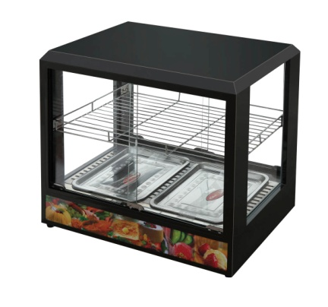
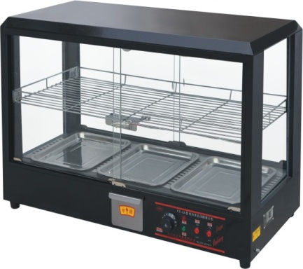
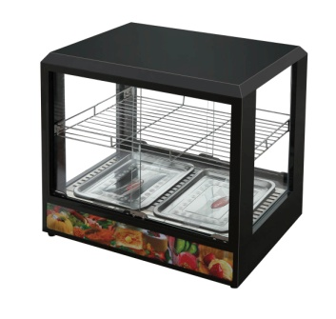


Вы приобрели профессиональное оборудование. Прежде чем Вы приступите к работе, обязательно ознакомьтесь с настоящим Паспортом и сохраняйте его в течение всего срока эксплуатации.
!Данное оборудование предназначено для использования на предприятиях общественного питания.
Внимание!
1. Заземлите оборудование перед использованием.
2. Строго запрещается ополаскивать оборудование водой.

- Технические характеристики
Модель | Напряжение, В | Частота, Гц | Мощность, кВт | Габариты, мм
HKN-WD10B | 220 | 50 | 0,62 | 520x410x520
HKN-WD20B | 220 | 50 | 0,62 | 660x450x610
HKN-WD30B | 220 | 50 | 1,2 | 970x430x620

- Установка и эксплуатация
1. Заземлите оборудование перед использованием.
2. Напряжение питания должно быть номинальным.
3. Каждый раз перед включением проверяйте наличие воды в резервуаре.
4. Включите питание, загорится индикатор питания, поверните переключатель нагрева, выберете температуру хранения продуктов, температура может поддерживаться на одном уровне.
5. При необходимости включите освещение, это облегчит работу и подсветит витрину, для более эффектного освещения включить декоративную подсветку.
6. После использования витрину следует очистить.
7. При неисправности обратиться к специалистам для ее поиска и устранения.
8. Использование этого оборудования запрещается людям с физическими недостатками, недостатками органов чувств или умственно неполноценным, а также людям без опыта и квалификации (включая детей).
Строго запрещается промывать прибор под струей воды.

- Транспортировка и хранение
При транспортировке избегайте вибраций и ударов, не переворачивайте и не сжимайте, защищайте от попадания воды, храните на складе с хорошей вентиляцией.

- Чистка и техническое обслуживание
1.После использования очистите витрину нейтральным чистящим средством.
2.Запрещается красить поверхность витрины, имеется растворимая жидкая изоляция.

